Zadania do samodzielnej realizacji dla „Sieci komputerowe   
i Internet” – Moduł 1, Zadanie 1 – *Radosław Terelak*

1. Topologia do przygotowania w aplikacji *Packet Tracer*:

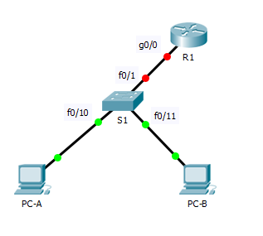

Tj. w ramach oprogramowania *Packet Tracer* należy utworzyć topologię składającą się z dwóch obiektów komputera oraz przełącznika (model 2960) oraz rutera (model 1941), które są ze sobą połączone odpowiednimi kablami (zgodnie z informacjami na w/w rysunku).

Zadania do realizacji

Krok 1:

Należy w komputerze PC-A oraz PC-B skonfigurować statycznie dane adresowe zgodnie z poniższą tabelą:

|  |  |  |  |  |
| --- | --- | --- | --- | --- |
| Urządzenie | Interfejs | Adres IP | Maska podsieci | Brama domyślna |
| PC-A | NIC | 172.16.10.10 | 255.255.255.0 | nie dotyczy |
| PC-B | NIC | 172.16.10.30 | 255.255.255.0 | nie dotyczy |

A następnie zweryfikować, czy komunikacja pomiędzy w/w obydwoma urządzeniami jest możliwa.

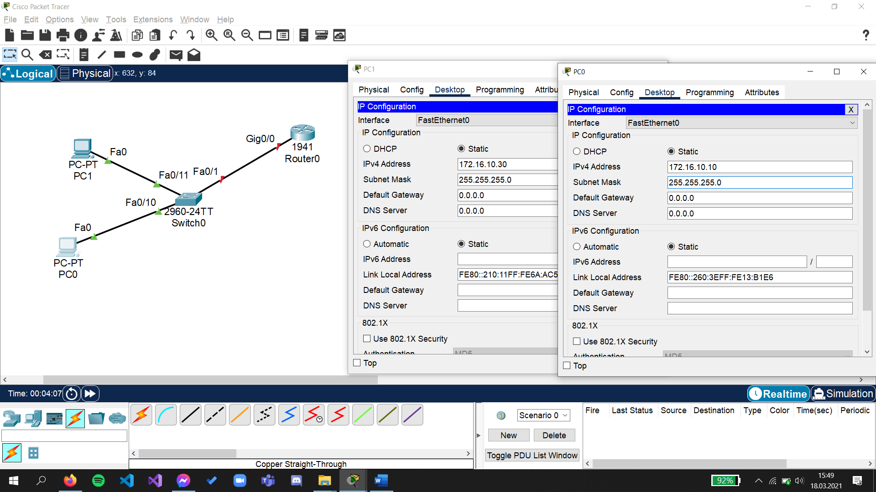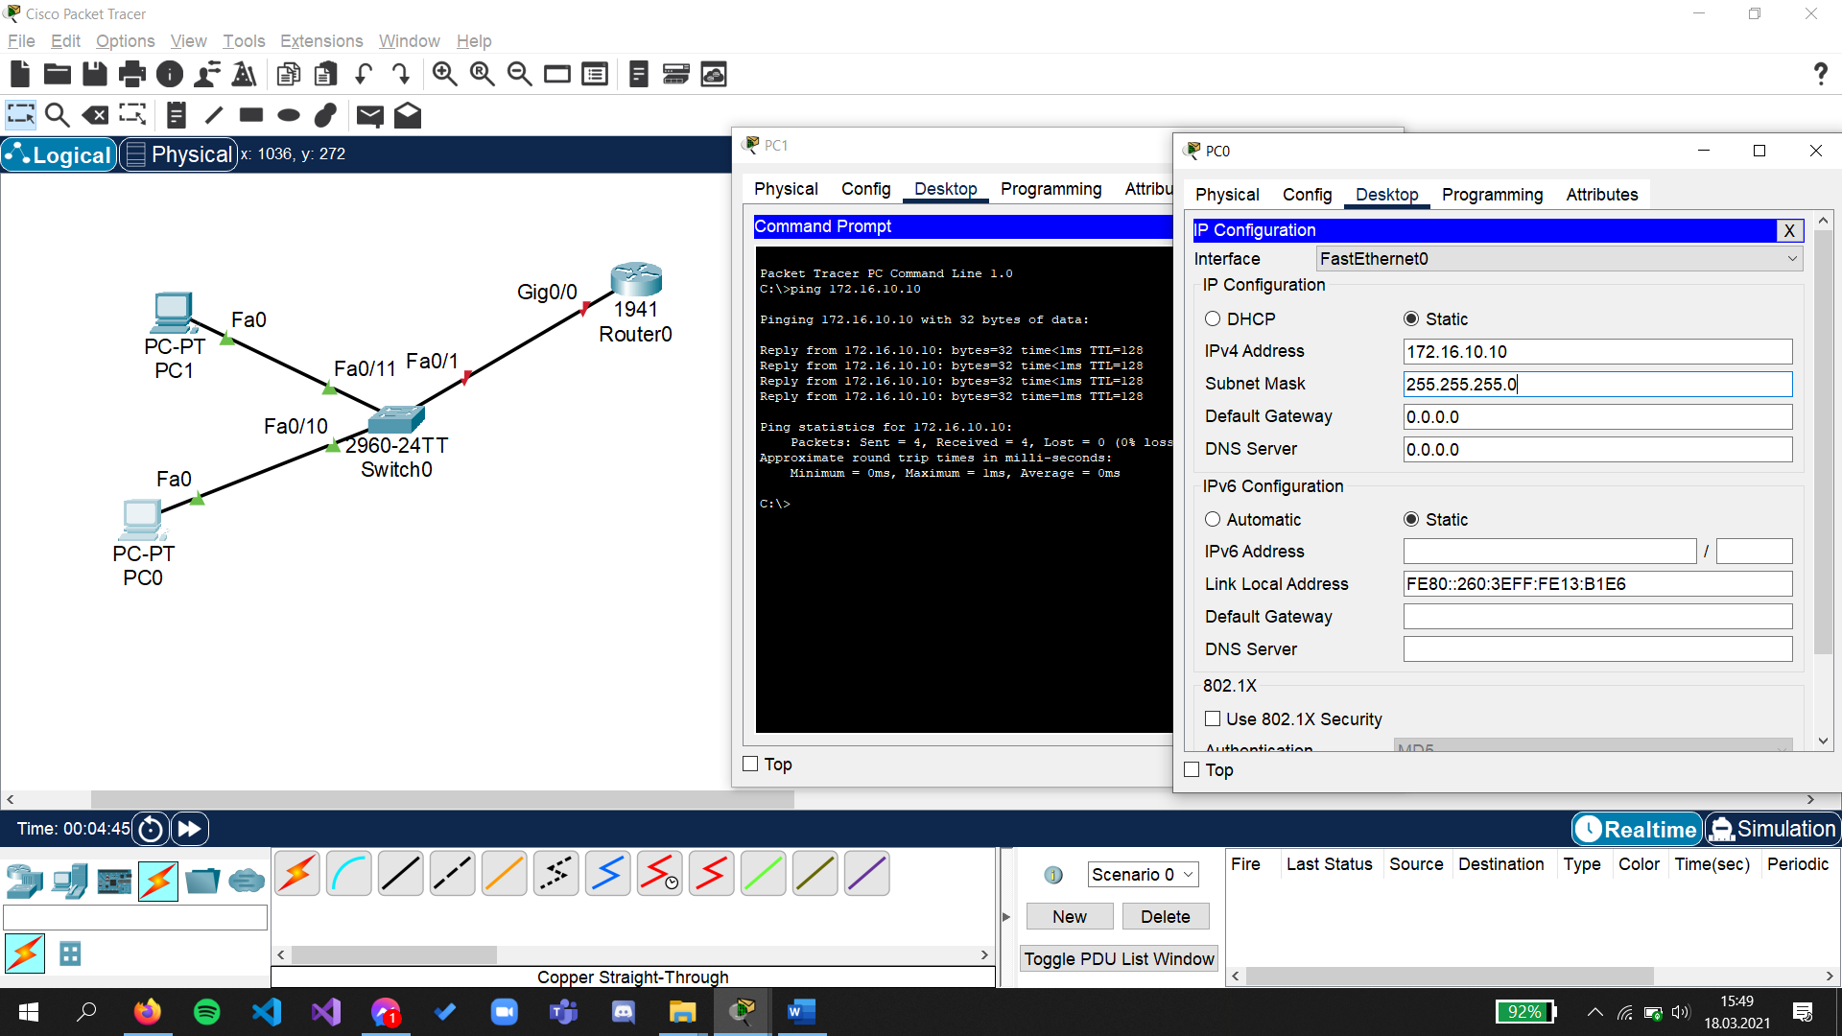

Krok 2:

**Skonfiguruj przełącznik zgodnie z poniższymi informacjami:**

Połącz się przy użyciu kabla konsolowego z przełącznikiem z urządzenia PC-A i przejdź do uprzywilejowanego trybu EXEC, a następnie wejdź do trybu konfiguracji.

Przypisz przełącznikowi nazwę ***S_{nazwisko*}** (gdzie pod *{nazwisko}* należy podstawić swoje nazwisko, co jest warunkiem zaliczenia sprawozdania, np.: *S_Nowak*).

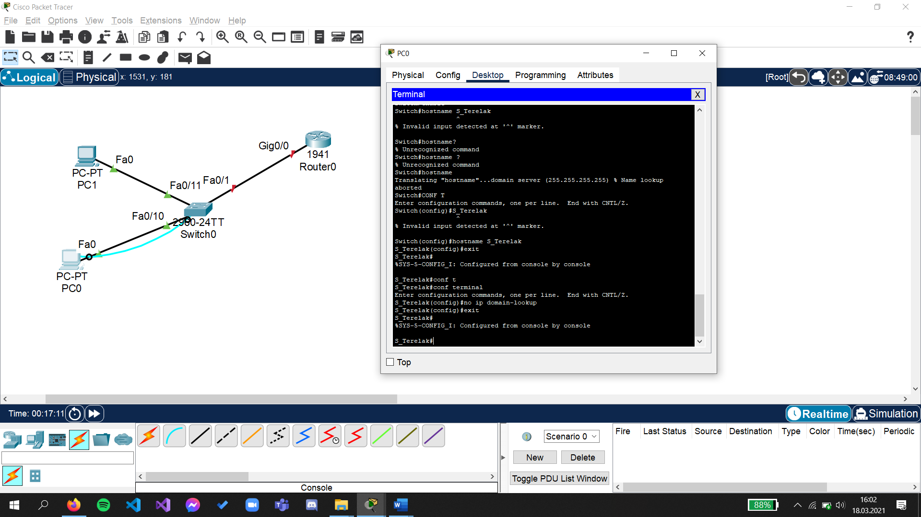Wyłącz DNS lookup, aby zapobiec próbom tłumaczenia przez router i przełącznik niepoprawnie wprowadzonych komend, jako nazw hostów.

Przypisz ***class_{nazwisko}*** (gdzie pod *{nazwisko}* należy podstawić swoje nazwisko, co jest warunkiem zaliczenia sprawozdania) jako zaszyfrowane hasło trybu uprzywilejowanego EXEC.

Przypisz ***cisco_{nazwisko}*** (gdzie pod *{nazwisko}* należy podstawić swoje nazwisko, co jest warunkiem zaliczenia sprawozdania) jako hasło konsoli i włącz logowanie.

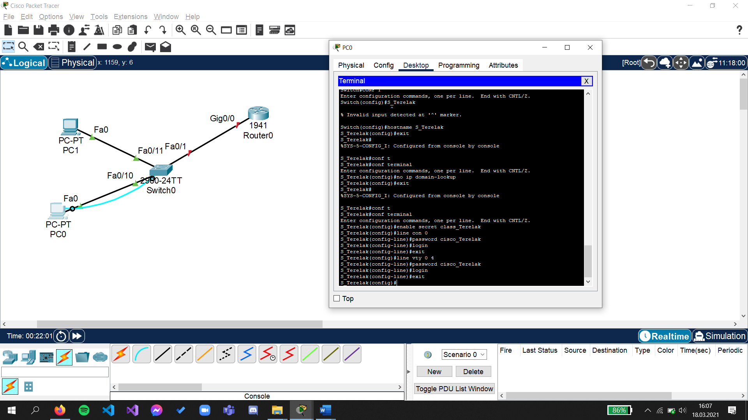Przypisz ***cisco_{nazwisko}*** (gdzie pod *{nazwisko}* należy podstawić swoje nazwisko, co jest warunkiem zaliczenia sprawozdania) jako hasło do zdalnego połączenia w ramach protokołu telnet oraz włącz logowanie.

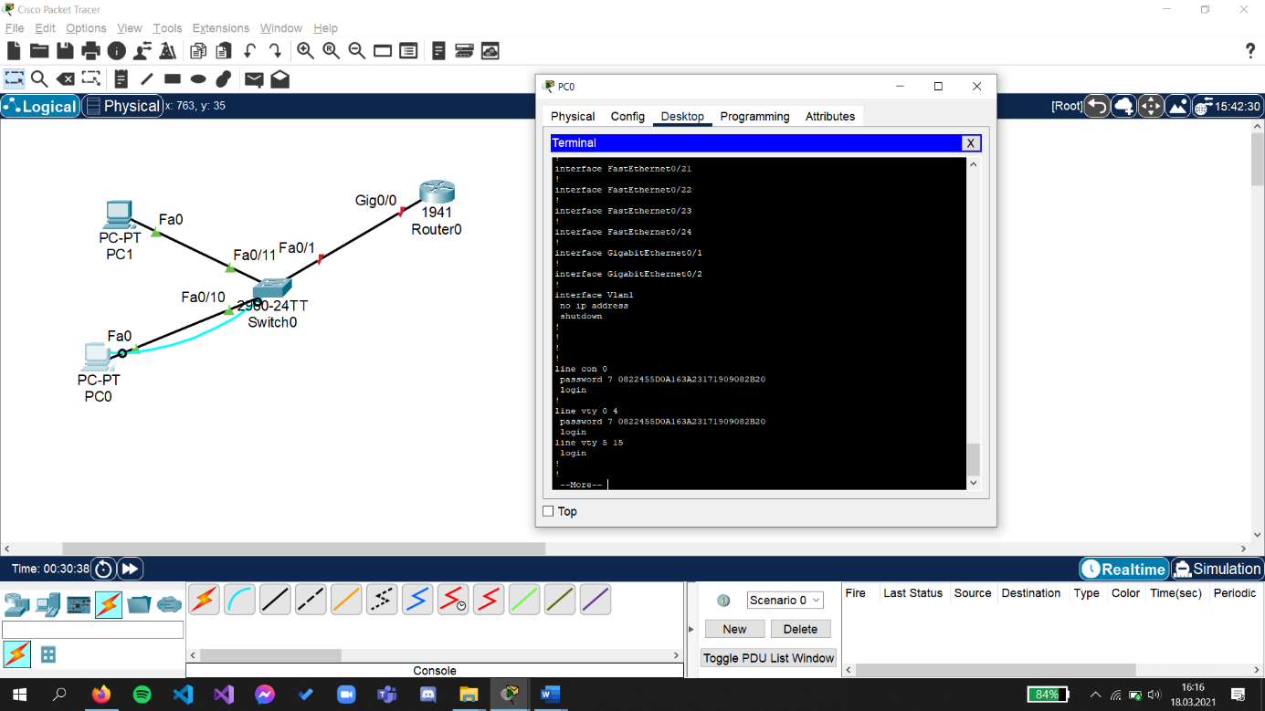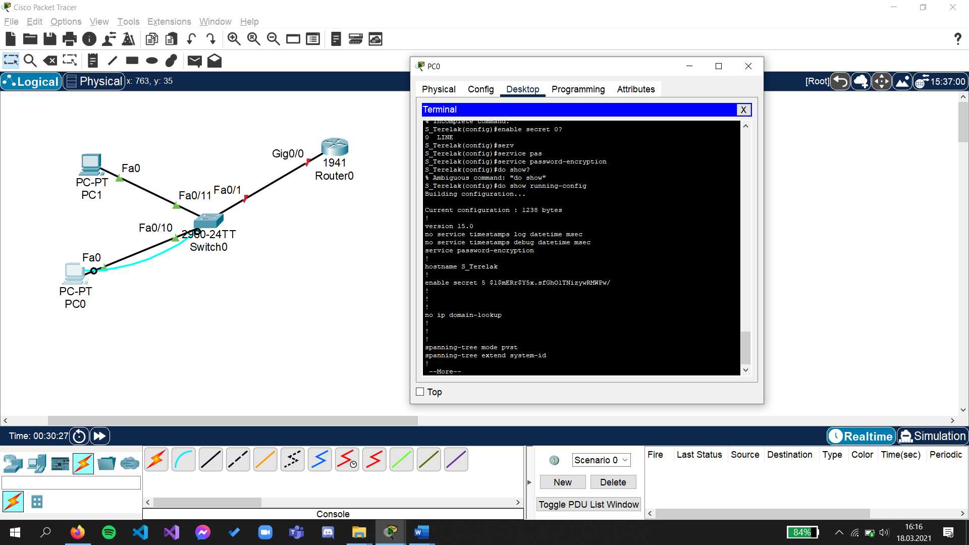Zaszyfruj wszystkie hasła podane otwartym tekstem.

Wszystkie hasła zostały zaszyfrowane przy pomocy polecenia: ***service password-encryption***

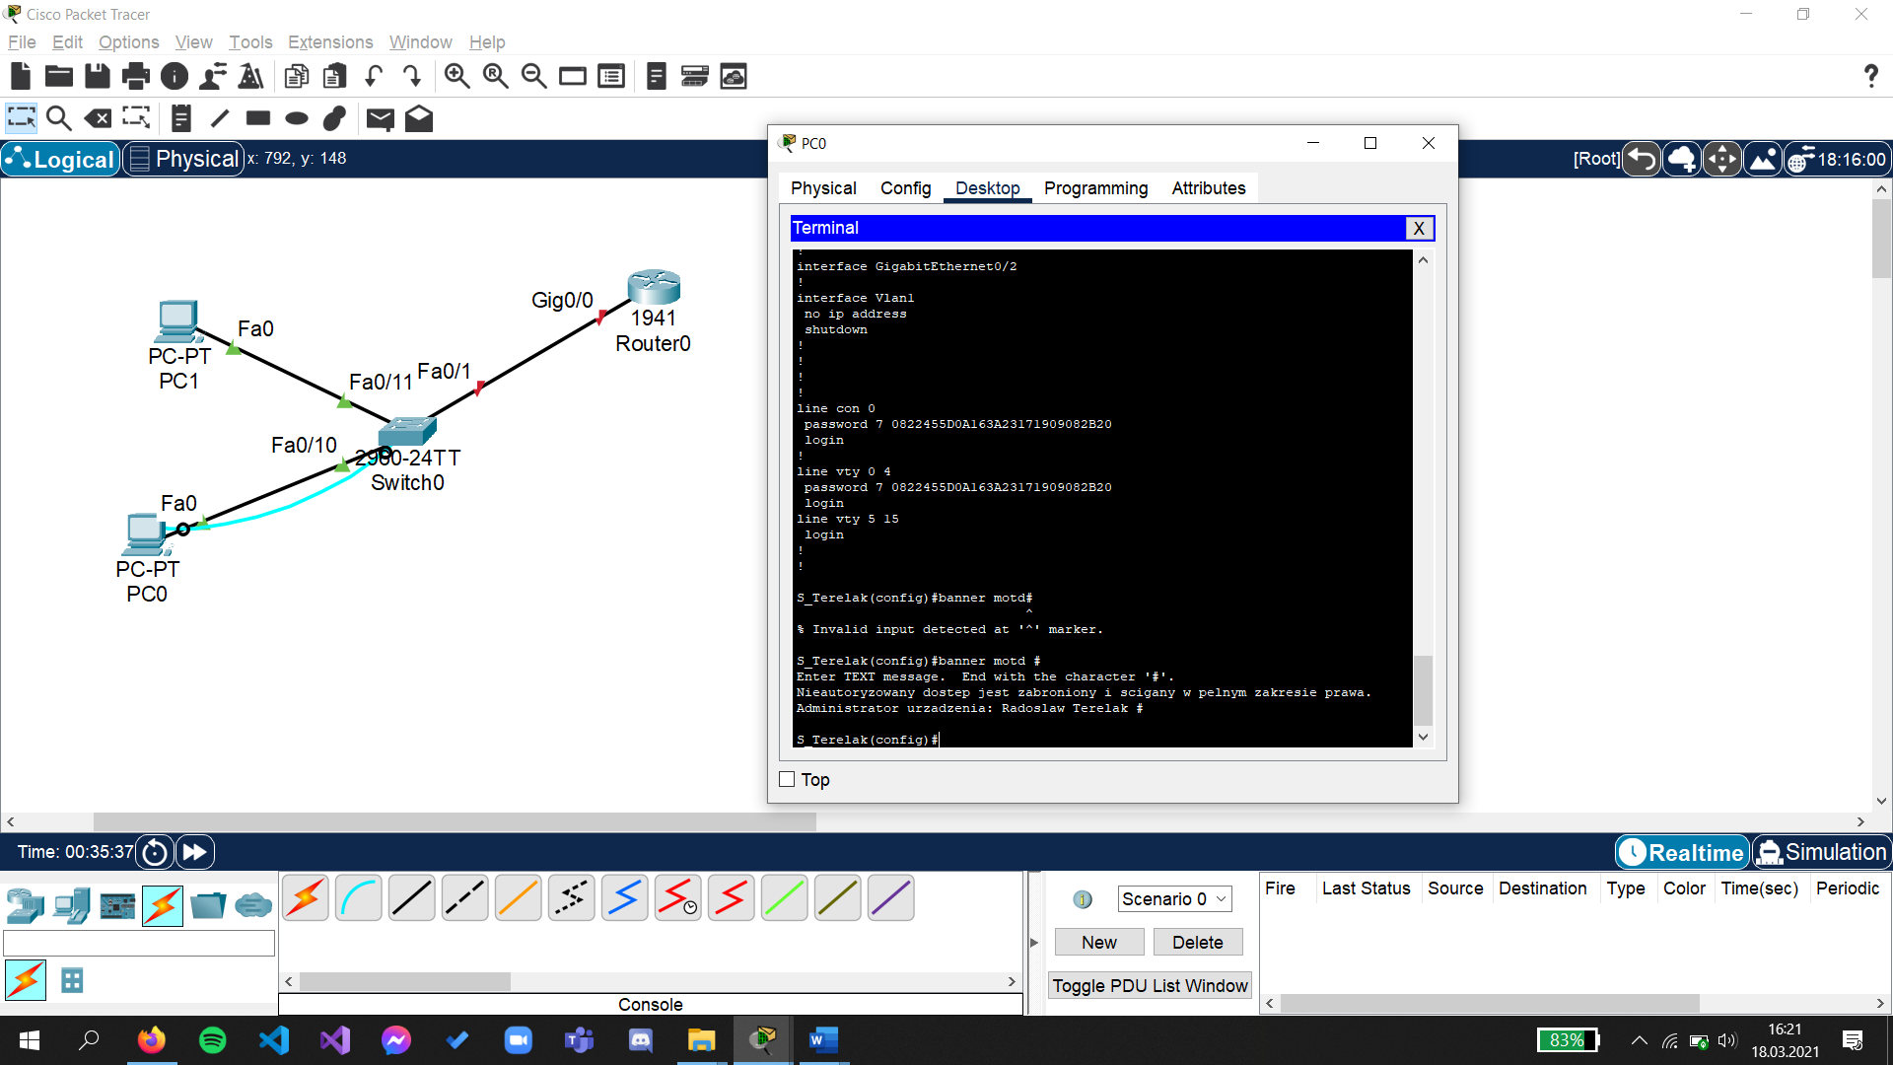Utwórz baner, który będzie ostrzegał osoby łączące się z urządzeniem, że nieautoryzowany dostęp jest zabroniony:  
*Nieautoryzowany dostęp jest zabroniony i ścigany w pełnym zakresie prawa.  
Administrator urządzenia: {Imię Nazwisko}*(gdzie pod *{Imię Nazwisko}* należy podstawić swoje imię oraz nazwisko, co jest warunkiem zaliczenia sprawozdania, np.: *Administrator urządzenia: Jan Nowak*)

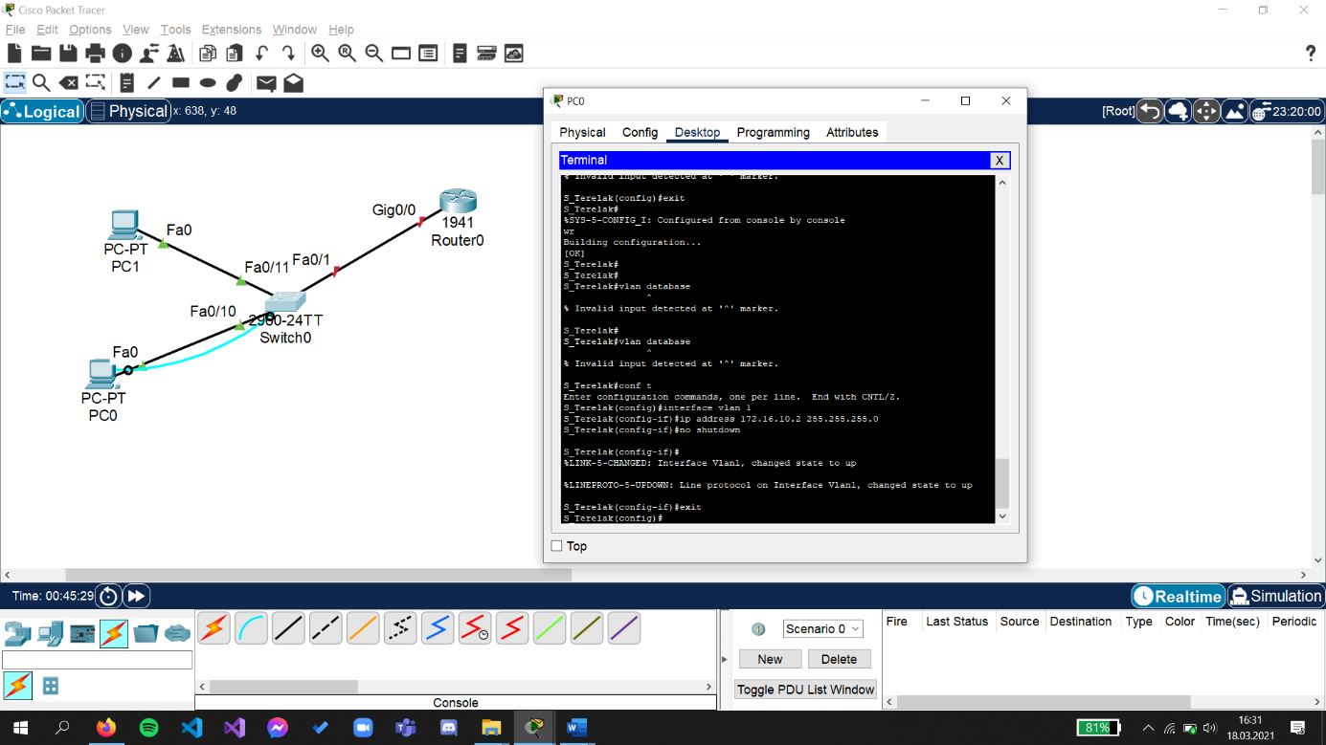Skonfiguruj i uaktywnij interfejs wirtualny SVI ***vlan1*** na przełączniku, wykorzystując adres IP ***172.16.10.2*** oraz maskę podsieci ***255.255.255.0***

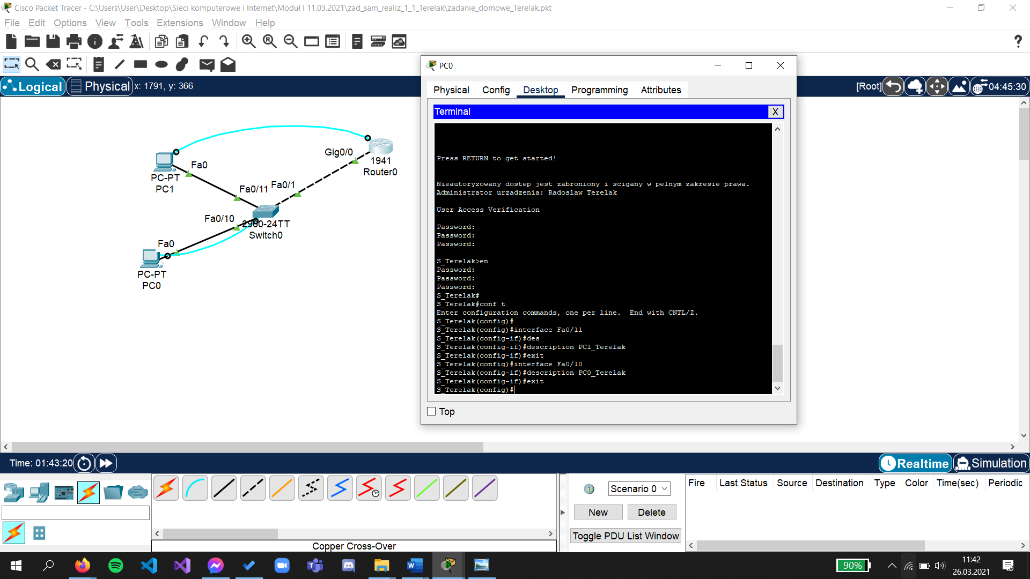/Skonfiguruj opis na aktywnych fizycznych interfejsach (czyli tych, do których są przyłączone aktualnie jakieś urządzenia) tak, aby wskazywał, z którym urządzeniem połączony jest dany interfejs.

Ustaw zegar (datę oraz godzinę) na przełączniku na aktualny.

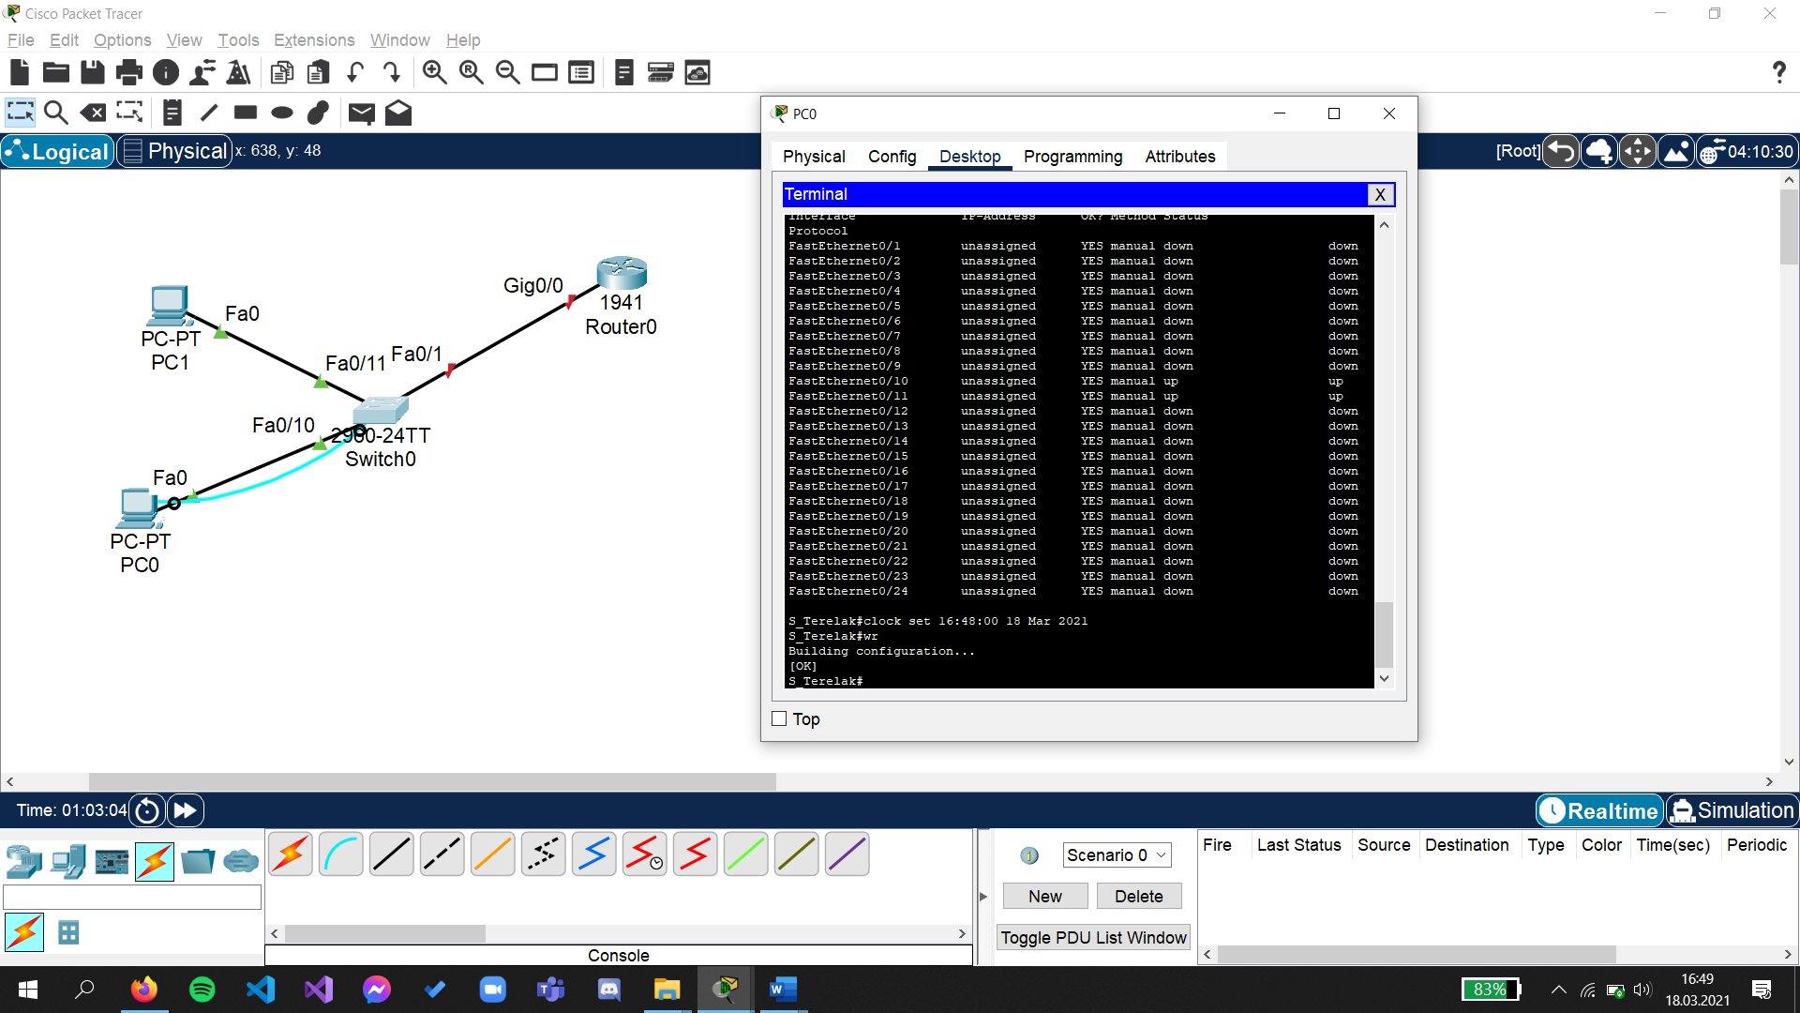Zapisz konfigurację bieżącą (running-config) jako konfigurację startową (startup-config).

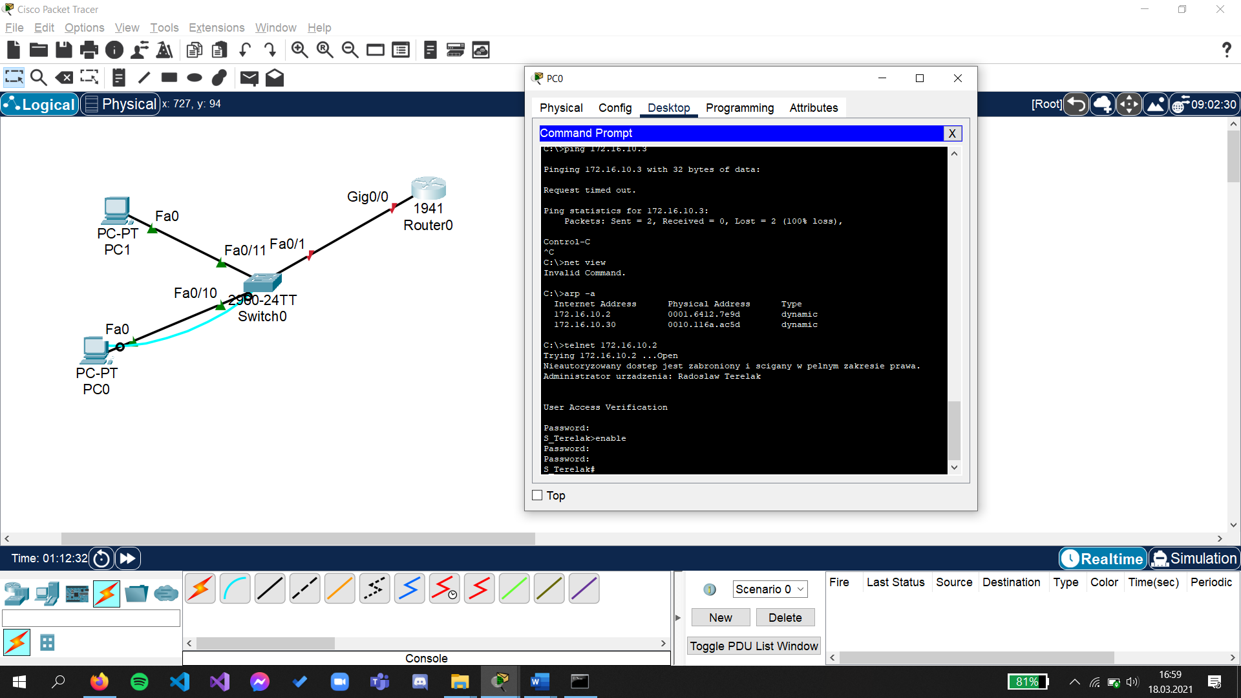Sprawdzić z urządzenia PC-A oraz PC-B czy możliwa jest komunikacja przez sieć komputerową z ruterem, oraz czy działa dostęp zdalny do tegoż przełącznika z wykorzystaniem protokołem telnet.

Korzystając z komendy *arp -a* można zauważyć, że z komputera *PC0* – czyli *PC-A* można połączyć się jedynie z komputerem PC-B oraz przełącznikiem, którego adres to *172.16.10.2*. Połączenie za pomocą protokołu *telnet* jest możliwe. Nie można połączyć się z ruterem, ponieważ nie ma on skonfigurowanego adresu IP oraz jego interfejs nie jest jeszcze włączony.

Krok 3:

**Skonfiguruj ruter zgodnie z poniższymi informacjami:**

Połącz się przy użyciu kabla konsolowego z routerem z urządzenia PC-B i przejdź do uprzywilejowanego trybu EXEC, a następnie wejdź do trybu konfiguracji.

Przypisz routerowi nazwę ***R_{nazwisko*}** (gdzie pod *{nazwisko}* należy podstawić swoje nazwisko, co jest warunkiem zaliczenia sprawozdania, np.: *R_Nowak*).

Wyłącz DNS lookup, aby zapobiec próbom tłumaczenia przez router i przełącznik niepoprawnie wprowadzonych komend, jako nazw hostów.

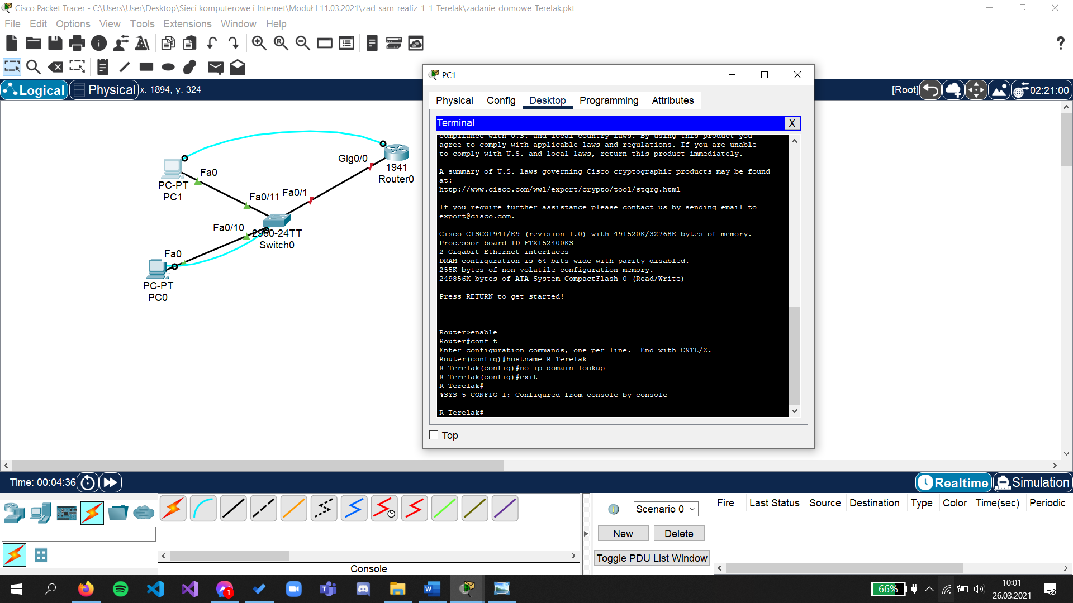

Przypisz ***class_{nazwisko}*** (gdzie pod *{nazwisko}* należy podstawić swoje nazwisko, co jest warunkiem zaliczenia sprawozdania) jako zaszyfrowane hasło trybu uprzywilejowanego EXEC.

Przypisz ***cisco_{nazwisko}*** (gdzie pod *{nazwisko}* należy podstawić swoje nazwisko, co jest warunkiem zaliczenia sprawozdania) jako hasło konsoli i włącz logowanie.

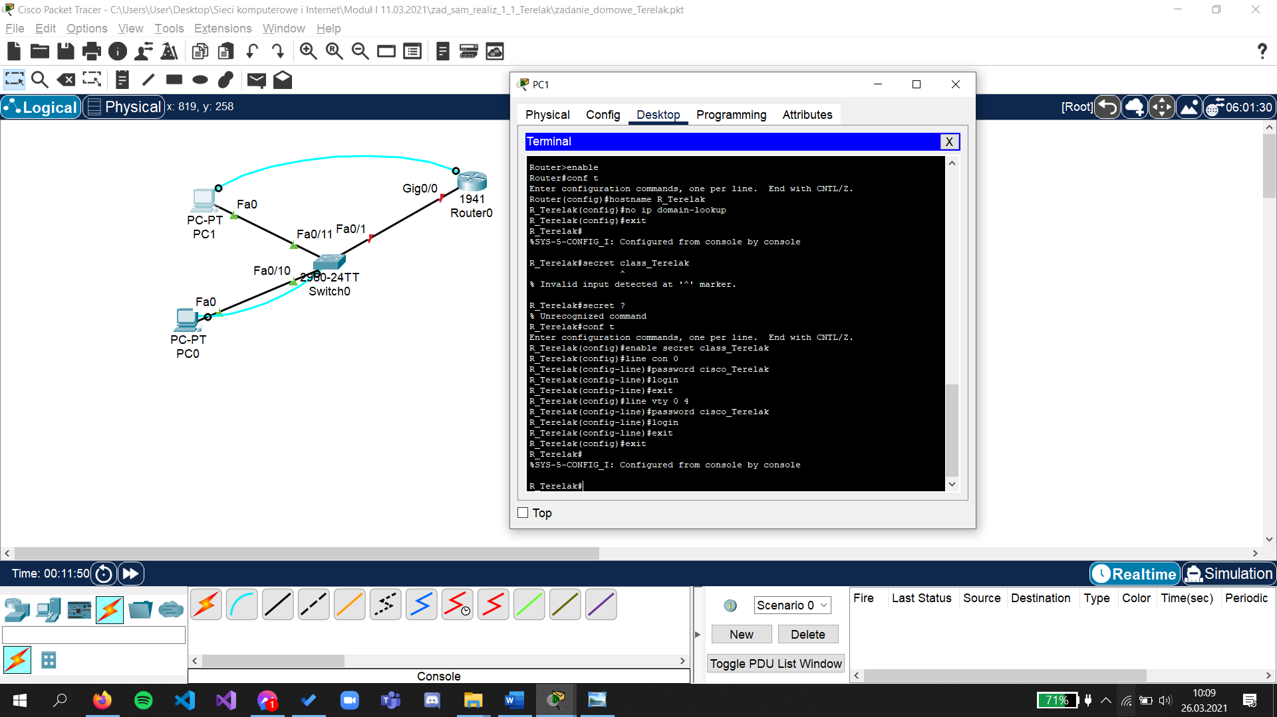Przypisz ***cisco_{nazwisko}*** (gdzie pod *{nazwisko}* należy podstawić swoje nazwisko, co jest warunkiem zaliczenia sprawozdania) jako hasło do zdalnego połączenia w ramach protokołu telnet oraz włącz logowanie.

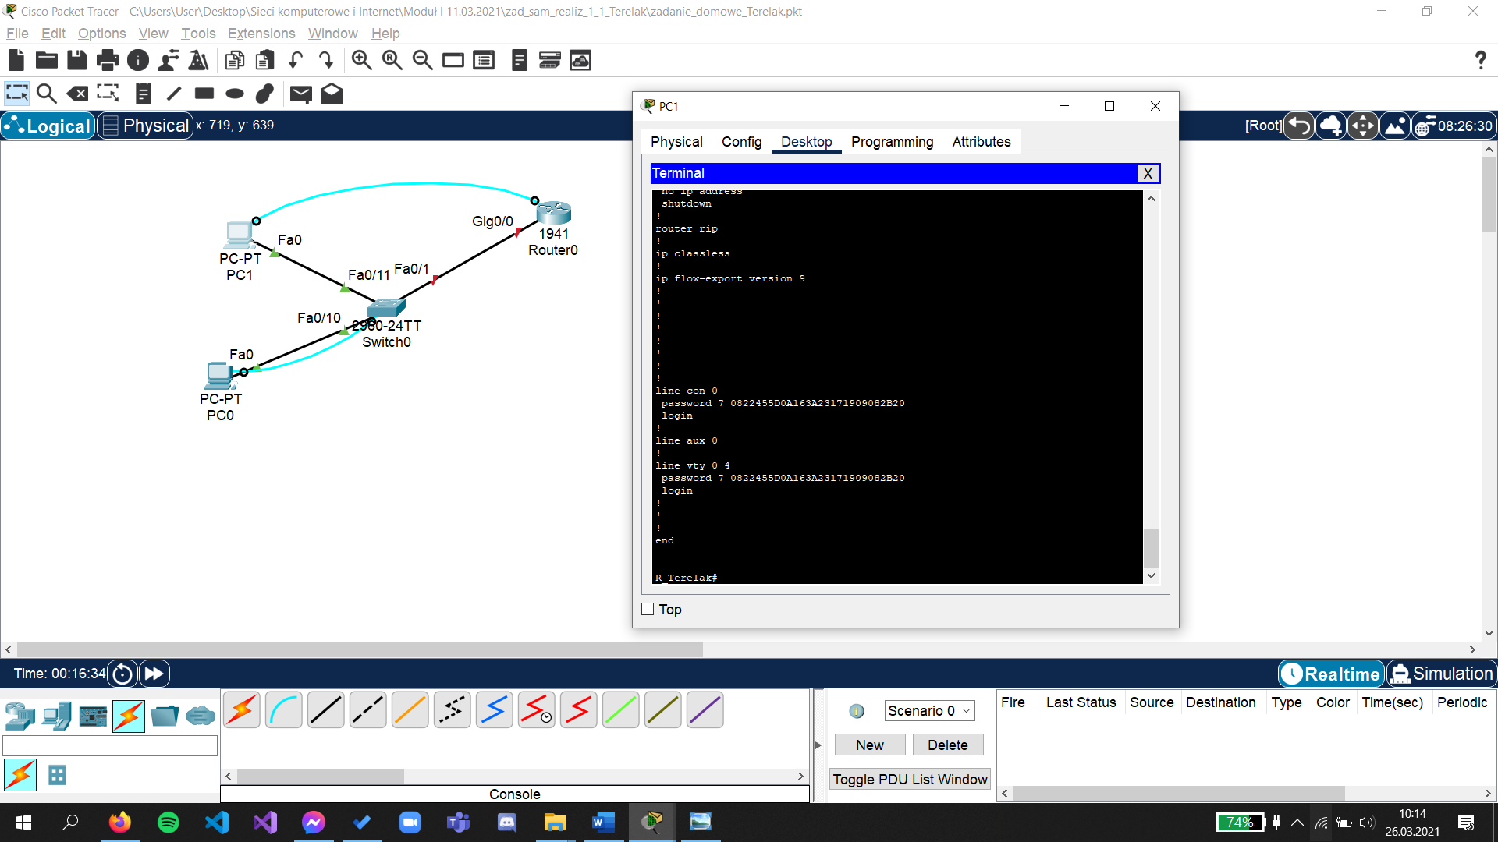Zaszyfruj wszystkie hasła podane otwartym tekstem.

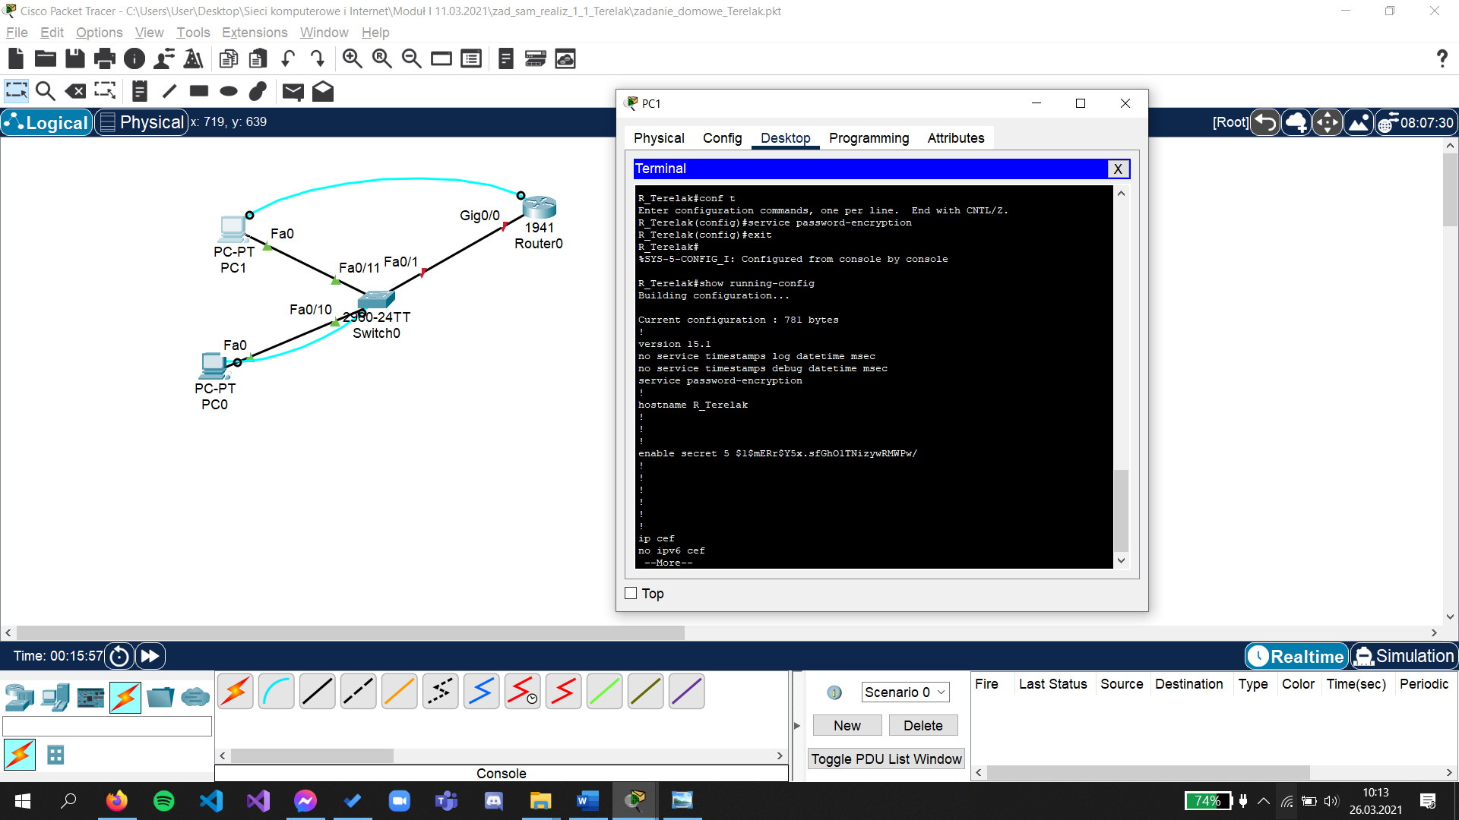

Utwórz baner, który będzie ostrzegał osoby łączące się z urządzeniem, że nieautoryzowany dostęp jest zabroniony:  
*Nieautoryzowany dostęp jest zabroniony i ścigany w pełnym zakresie prawa.  
Administrator urządzenia: {Imię Nazwisko}*(gdzie pod *{Imię Nazwisko}* należy podstawić swoje imię oraz nazwisko, co jest warunkiem zaliczenia sprawozdania, np.: *Administrator urządzenia: Jan Nowak*)

Skonfiguruj i uaktywnij interfejs ***g0/0*** na routerze, wykorzystując adres IP ***172.16.10.1*** oraz maskę podsieci ***255.255.255.0***

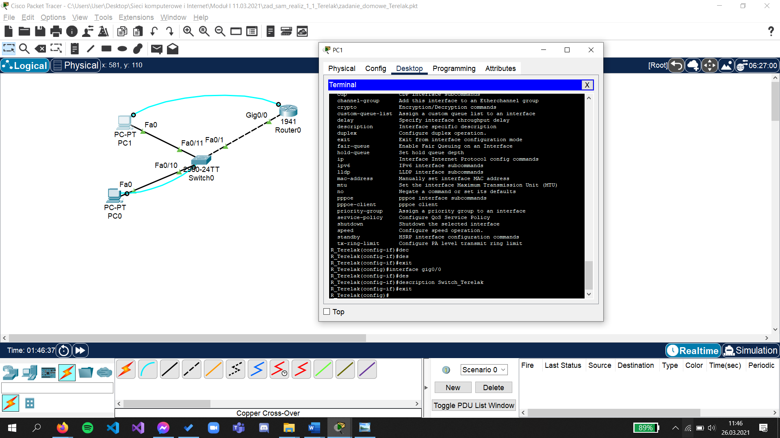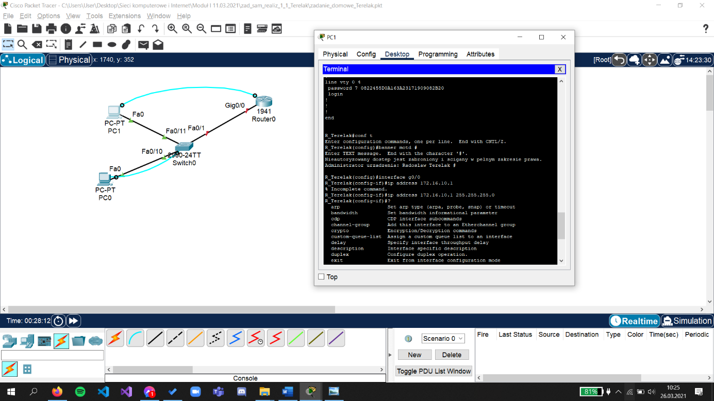Skonfiguruj opis na interfejsie ***g0/0*** tak, aby wskazywał, z którym urządzeniem połączony jest dany interfejs.

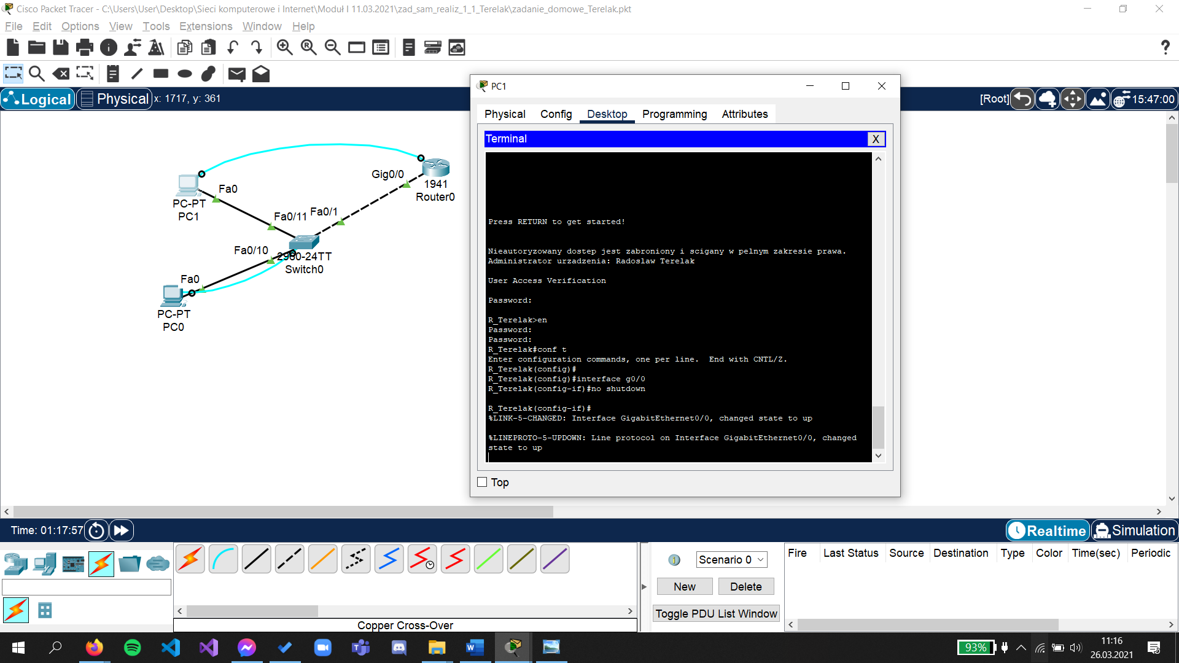

***Zapomniałem o włączeniu interfejsu g0/0..***

Ustaw zegar (datę oraz godzinę) na routerze na aktualny.

Zapisz konfigurację bieżącą (running-config) jako konfigurację startową (startup-config).

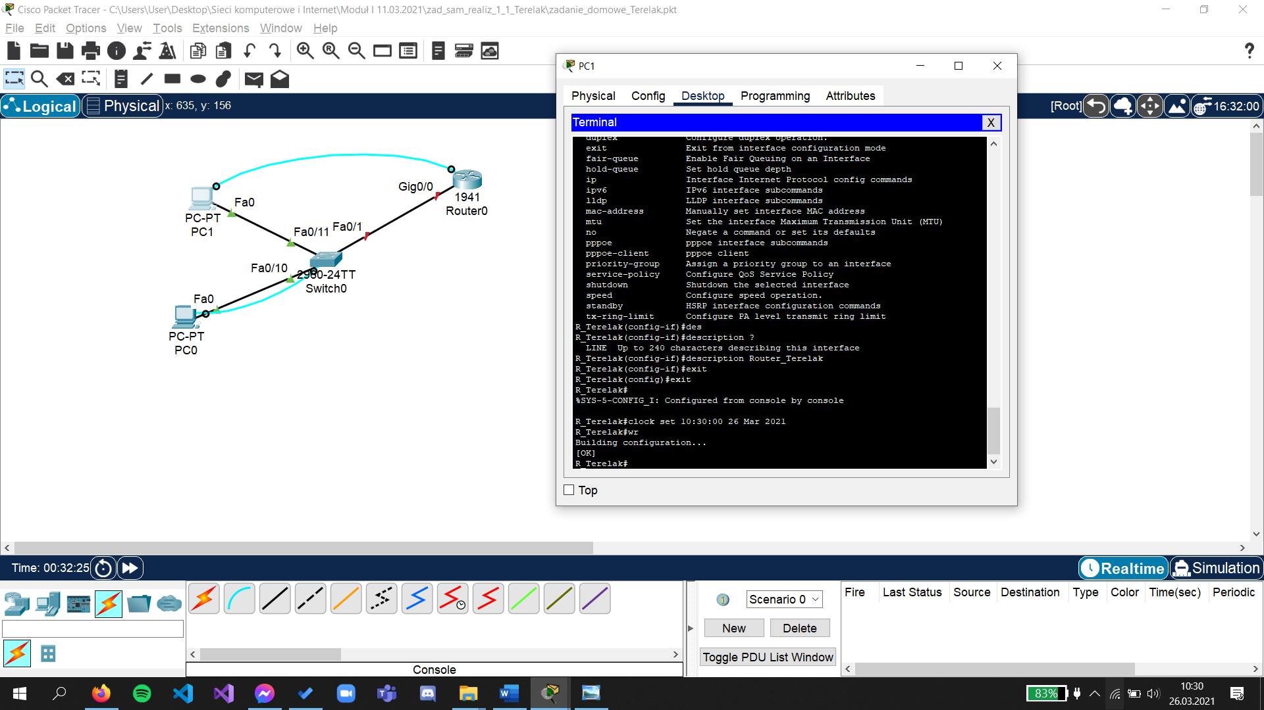

Sprawdzić z urządzenia PC-A oraz PC-B czy możliwa jest komunikacja przez sieć komputerową z ruterem, oraz czy działa dostęp zdalny do tegoż rutera z wykorzystaniem protokołu telnet.

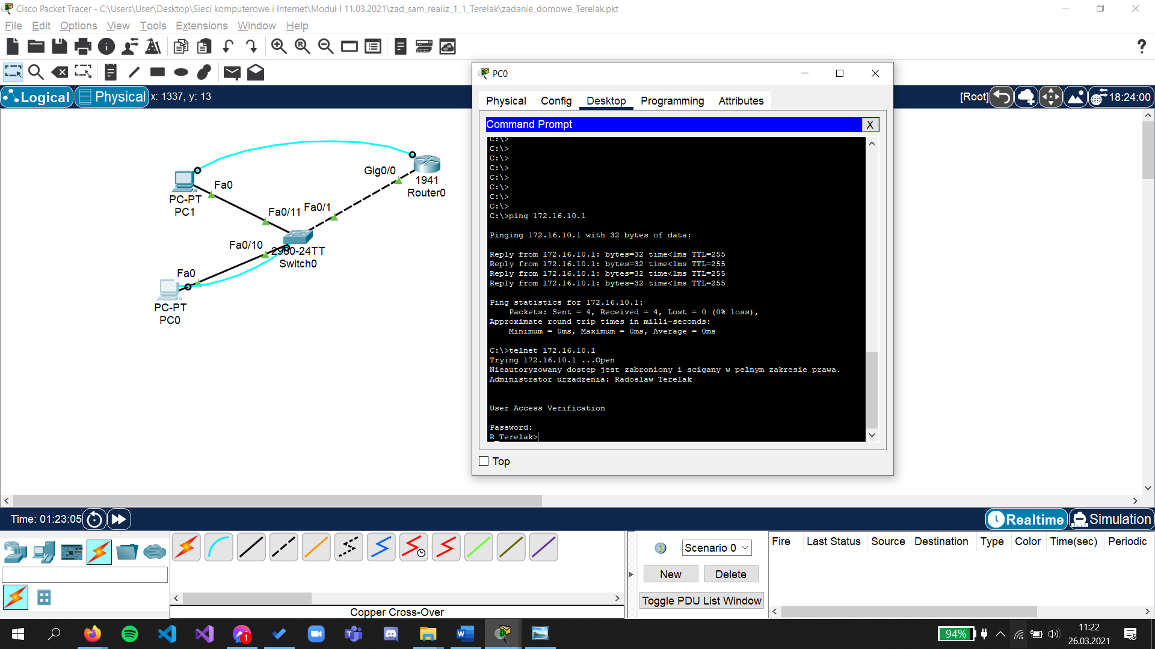***PC-A***

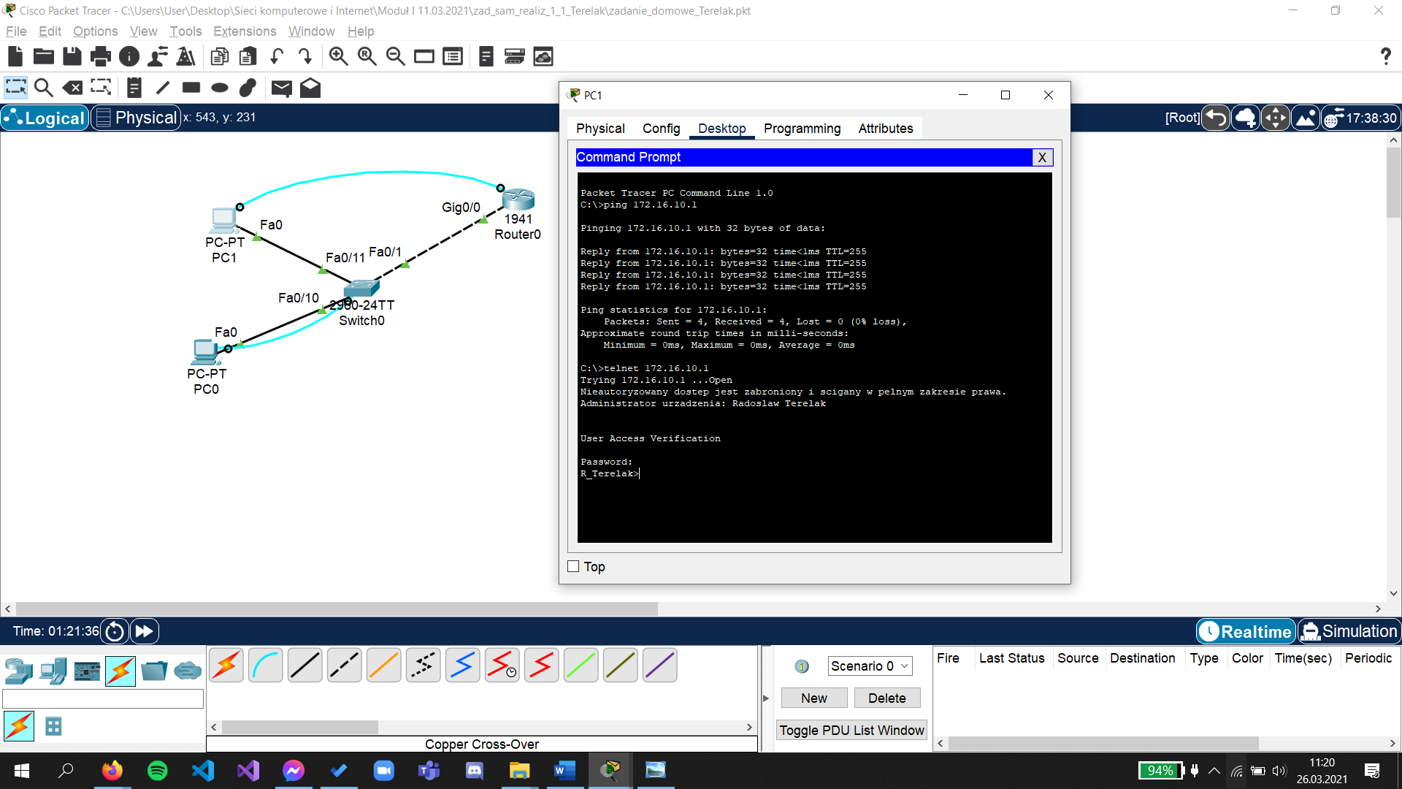***PC-B***